江苏省科普教育基地申报

其

他

相

关

材

料

南京邮电大学通信展览馆

2019年11月

**目 录**

一、科普工作制度 3

二、科普场地标识 8

三、科普展品设备 11

四、科普演播视频 18

五、科普特色活动 19

六、已获称号命名 23

七、科普开放方式 26

# 一、科普工作制度

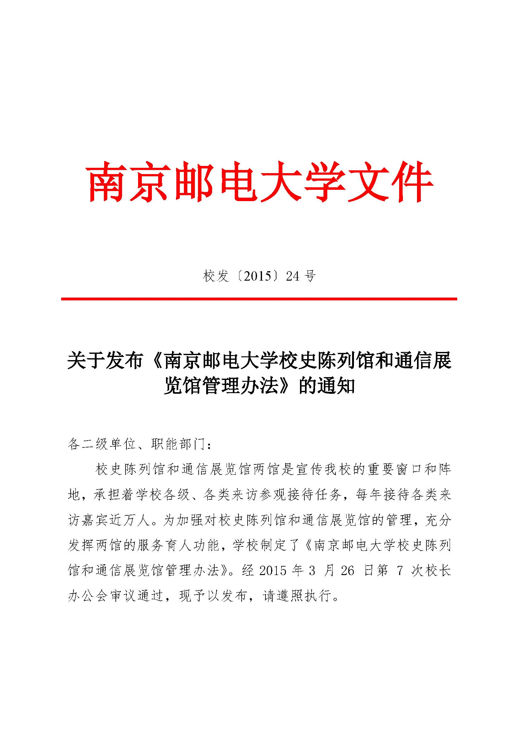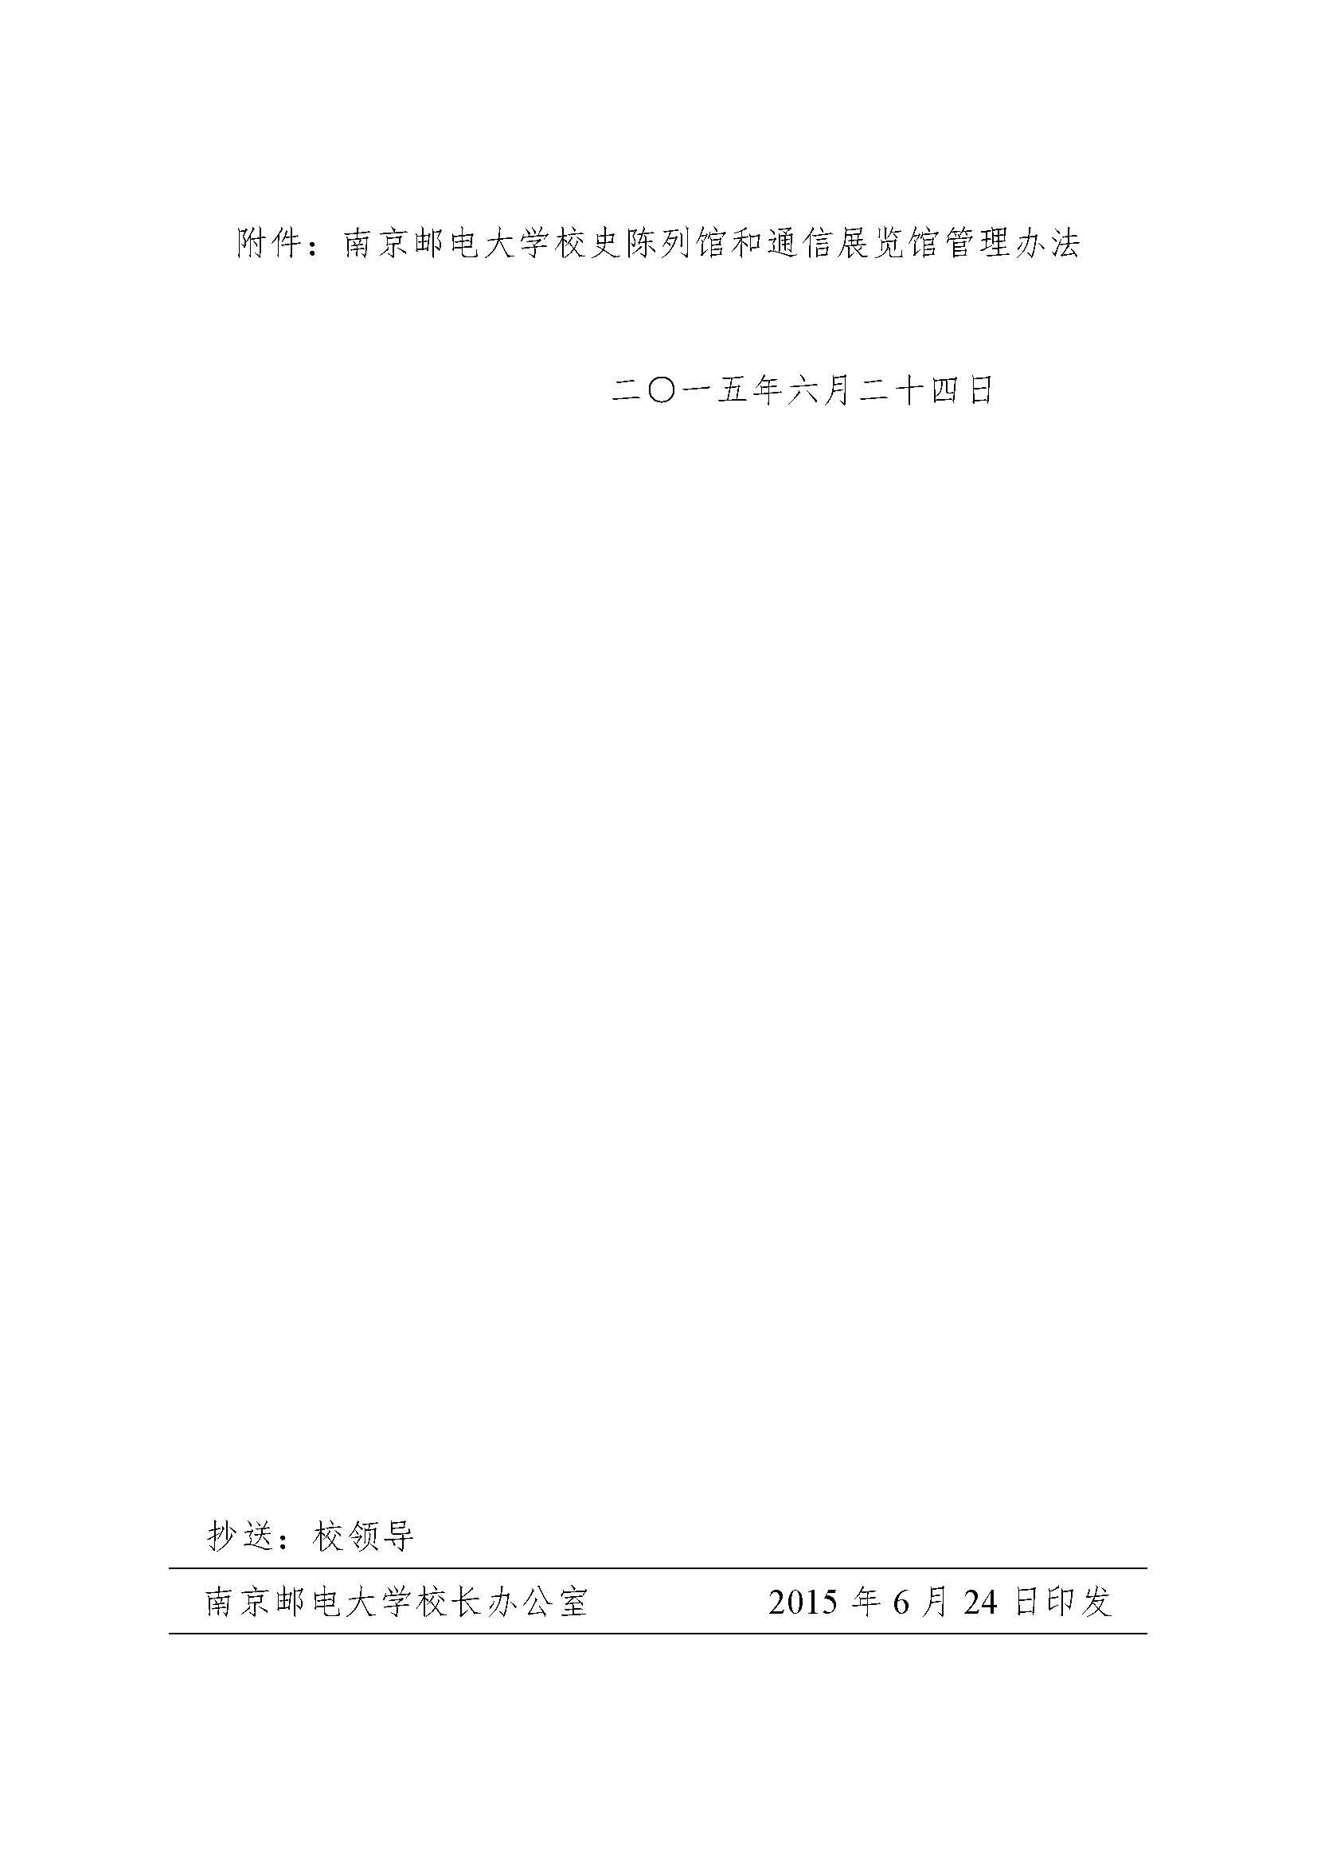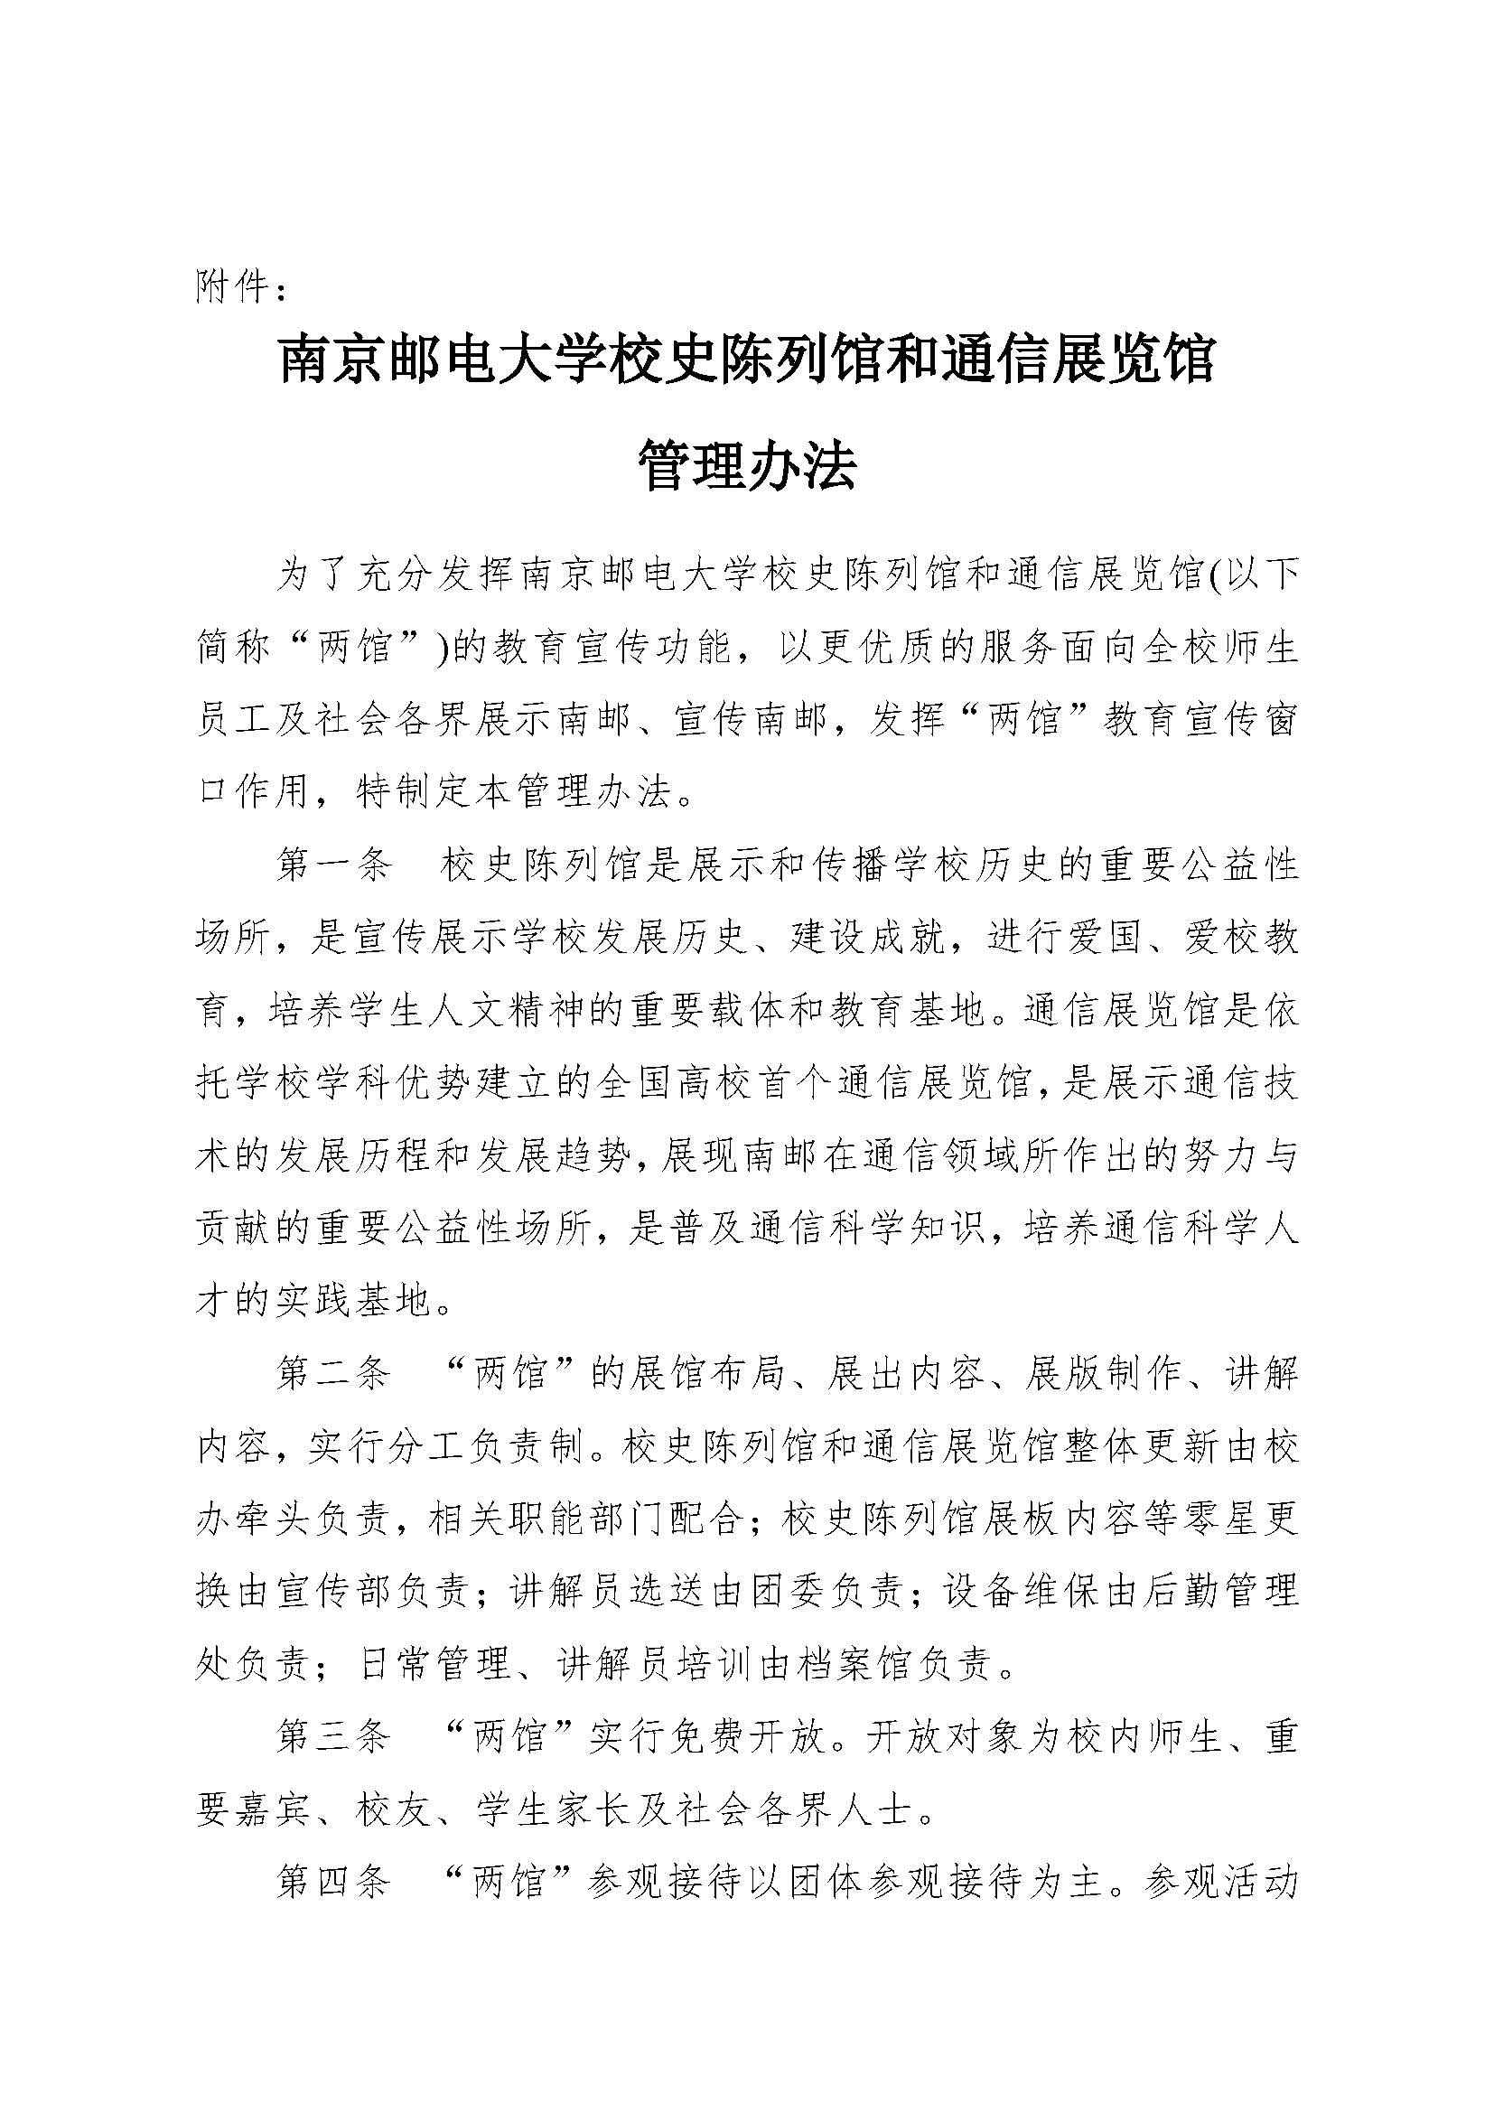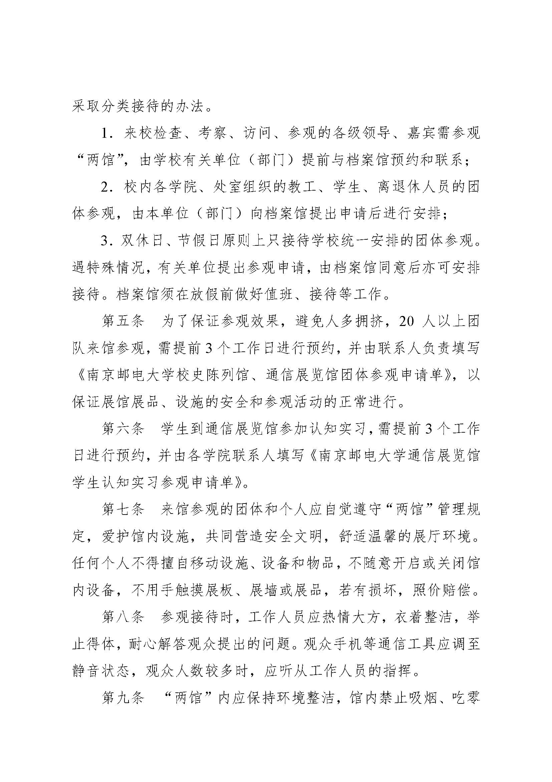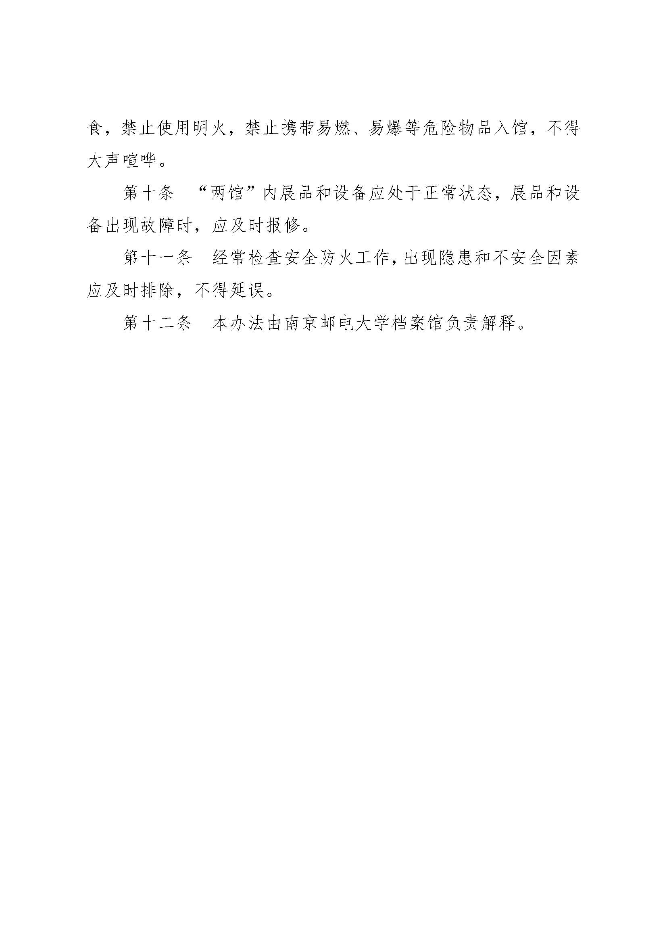

# 二、科普场地标识

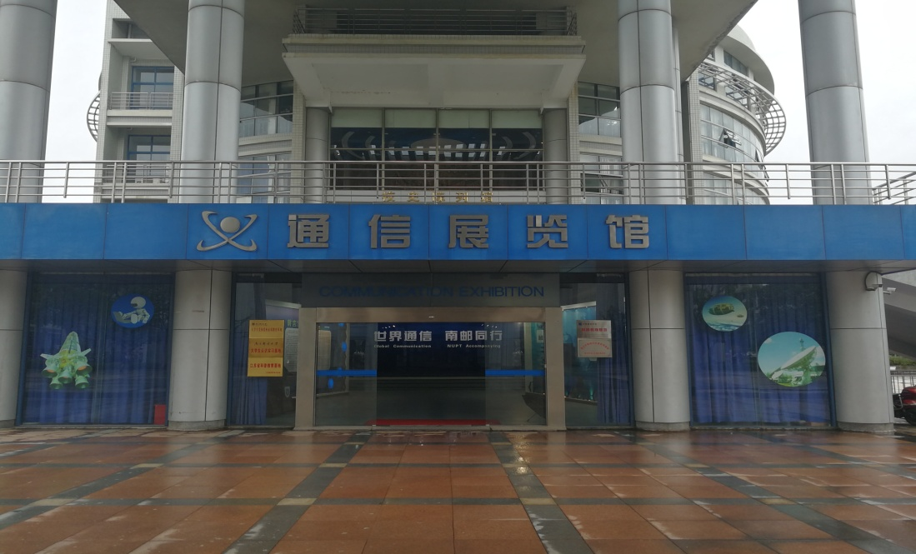

南京邮电大学通信展览馆标识

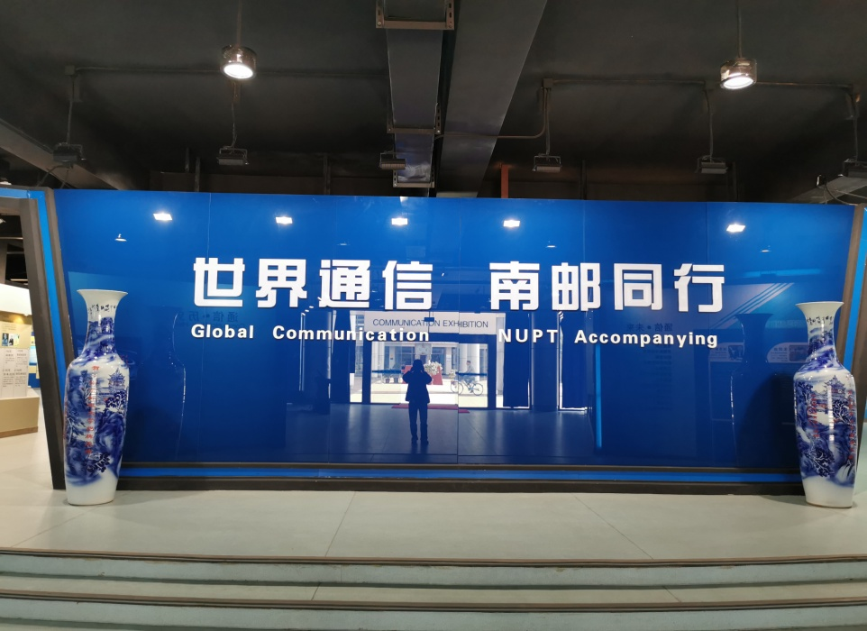

南京邮电大学通信展览馆主题“世界通信 南邮同行”

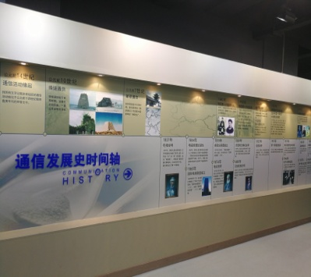

通信·历史展区

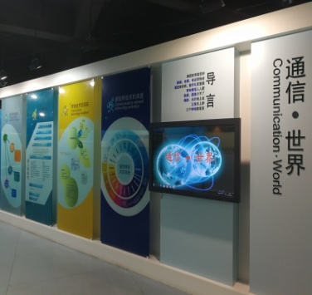

通信·世界展区

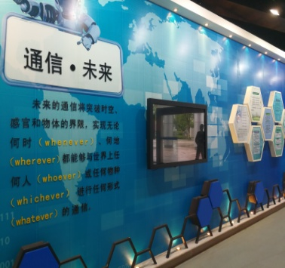

通信·未来展区

# 三、科普展品设备

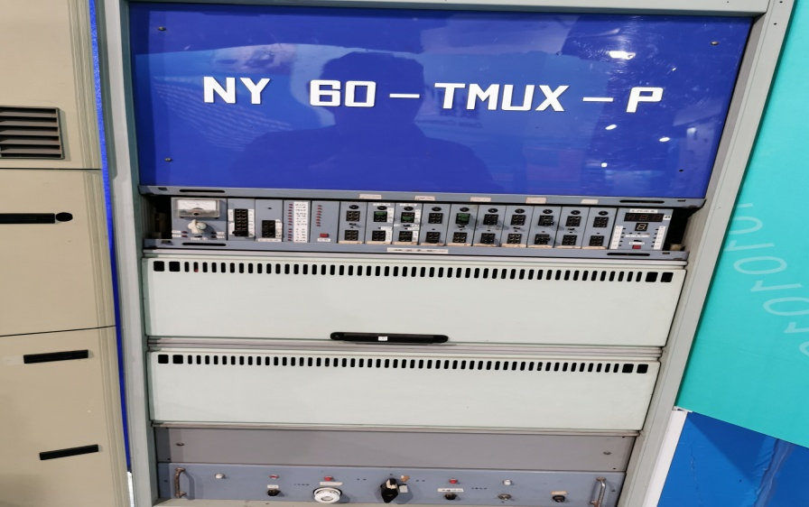

南邮自主研制并获得国家科技进步二等奖的TMUX60复用转换设备

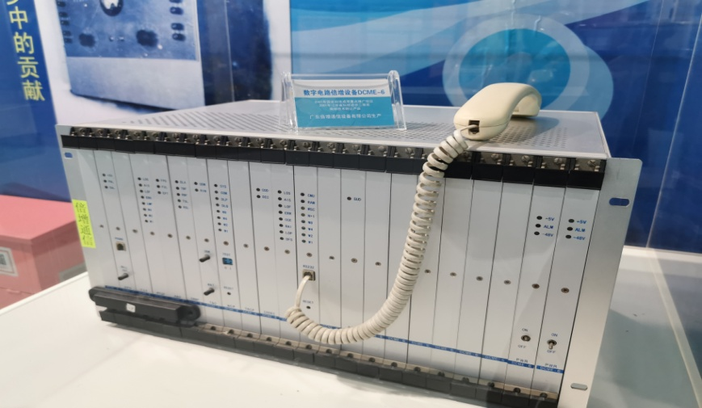

南邮自主研制的DCME-6数字电路倍增设备，曾被列入科技部国家科技成果重点推广计划的指南项目，获得了江苏省科技进步二等奖

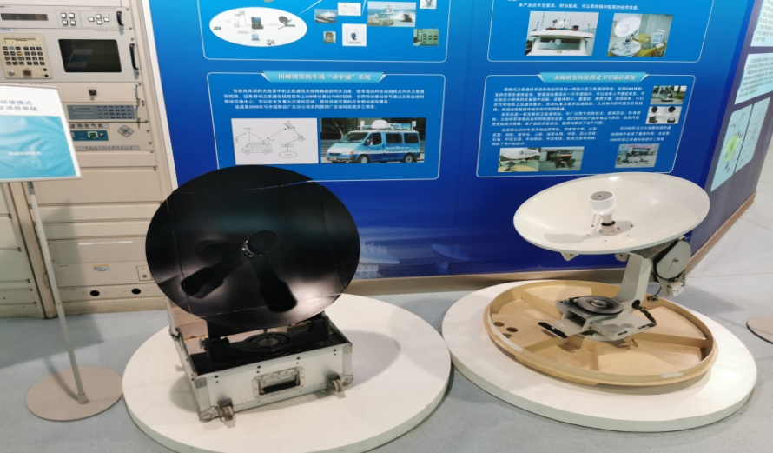

南邮自主研制的“动中通”船载、车载卫星通信系统，在2008年汶川大地震救灾抢险的通信保障工作中发挥了重要作用

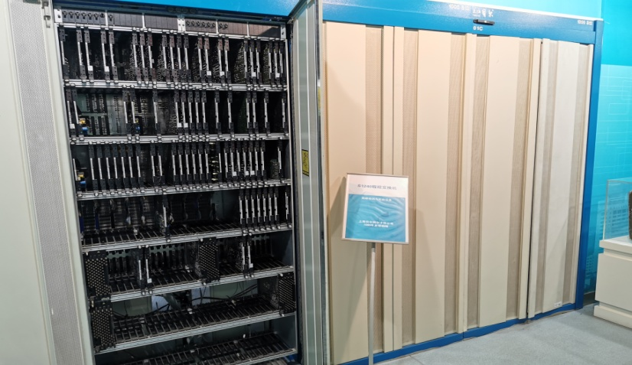

贝尔S1240程控交换机，曾用于我校于1990年开设的国内第一个程控交换培训中心

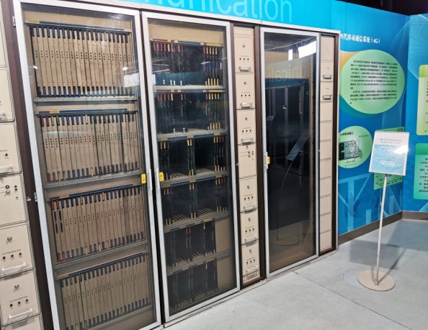 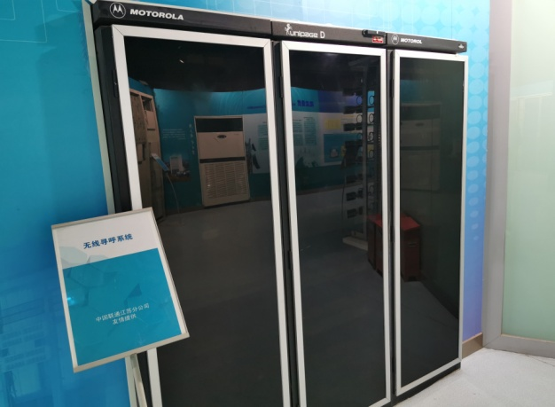

摩托罗拉EMX-2500移动通信系统，无线寻呼系统，曾用于我校于1993年设立的全国高校第一个移动通信培训中心

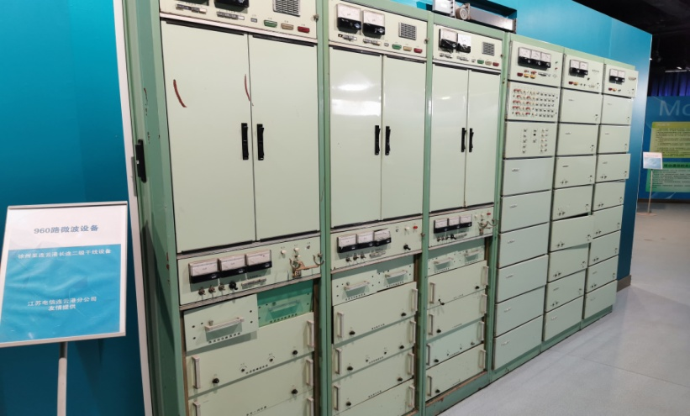

960路微波设备，曾用于徐州至连云港的长途二级干线通信

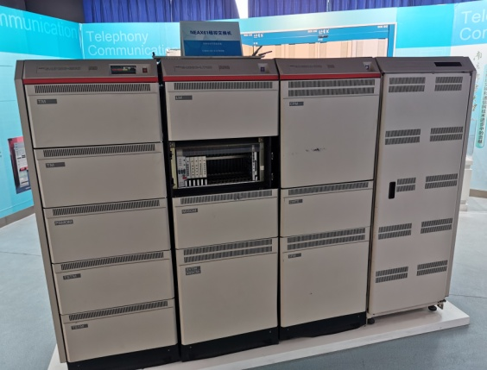

NEAX61程控交换机

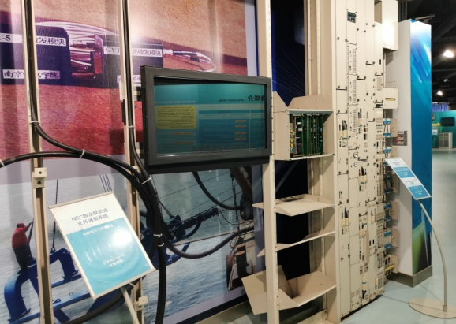

NEC四次群长途光纤通信系统

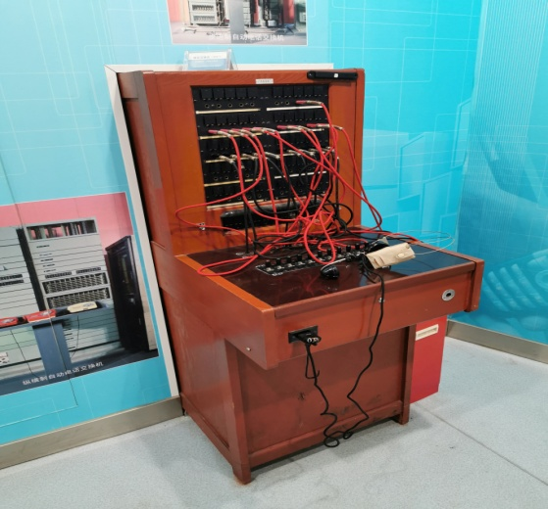

拔插式人工交换机

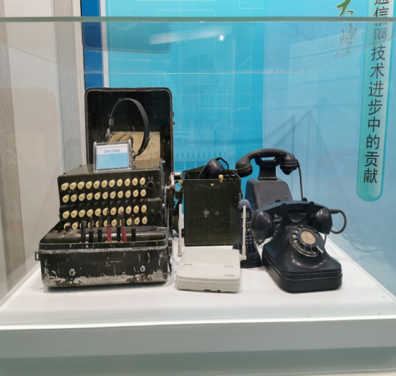

军用小交换机

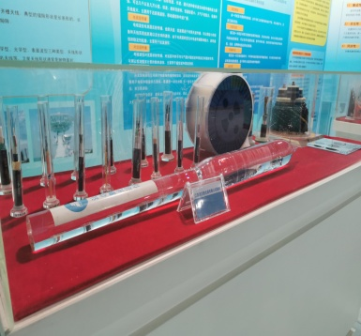

光纤预制棒及光缆样本

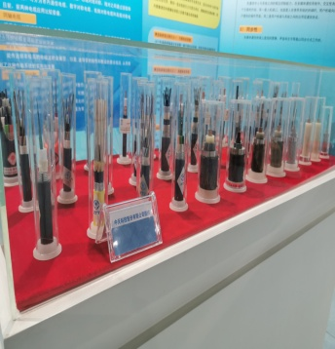

电缆样本

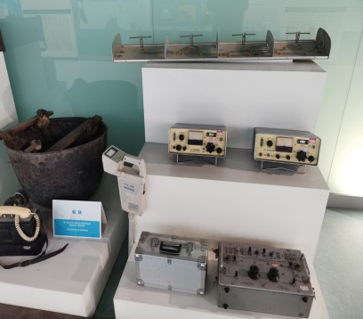

通信测试仪表

# 四、科普演播视频

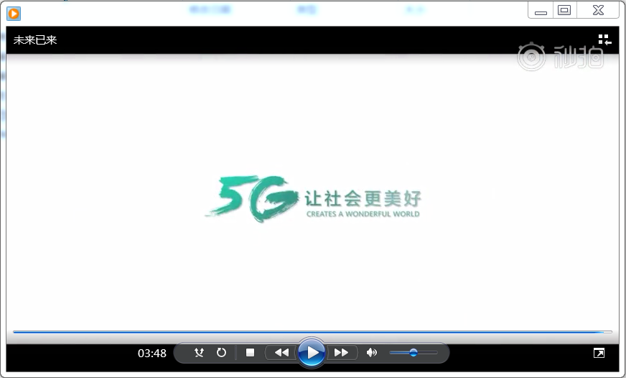

《未来已来》视频截图

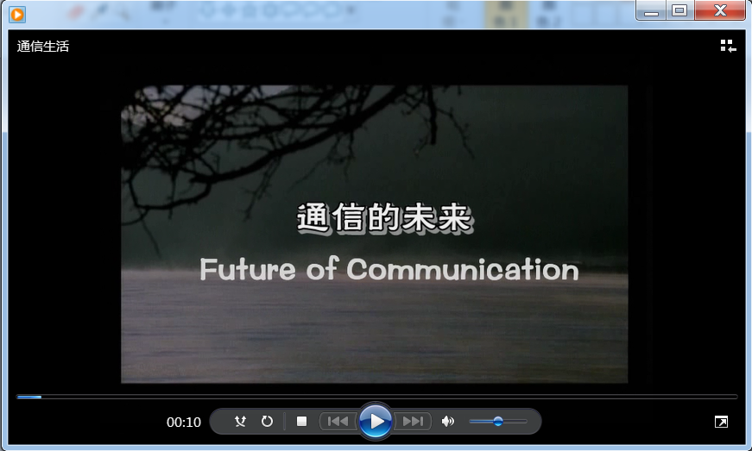

《通信的未来》视频截图

# 五、科普特色活动

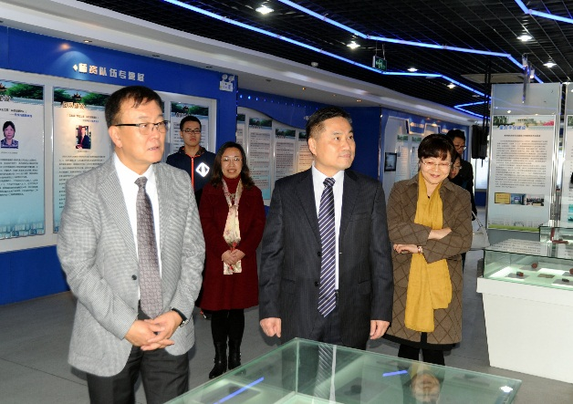 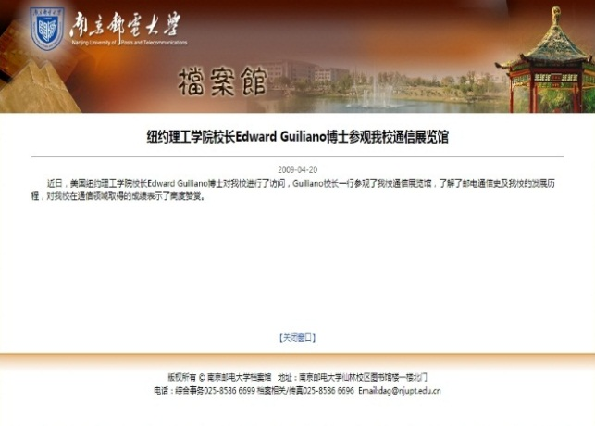

国际电信联盟电信标准局主任李在摄来馆参观 纽约理工学院校长Edward Guiliano来馆参观

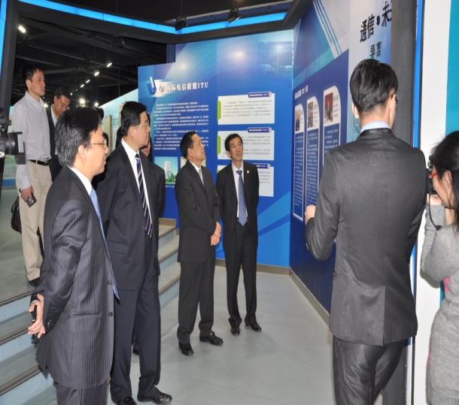 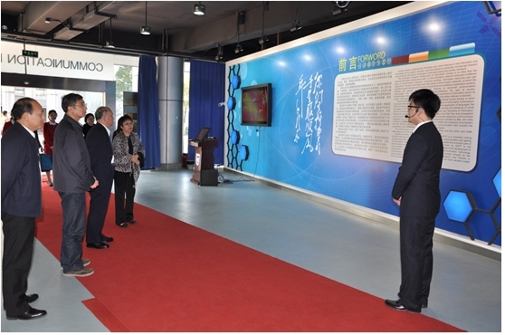

2014年全国政协副主席刘晓峰一行来馆参观 工信部政策法规司司长李国斌一行来馆参观

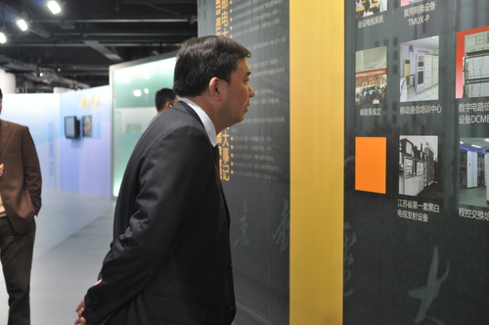 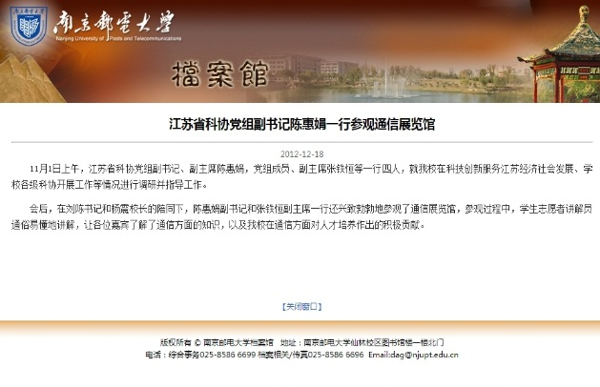

原中国科协副主席徐善衍先生来馆参观 江苏省科协党组副书记陈惠娟一行来馆参观

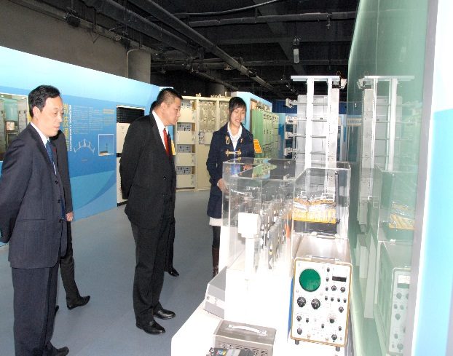 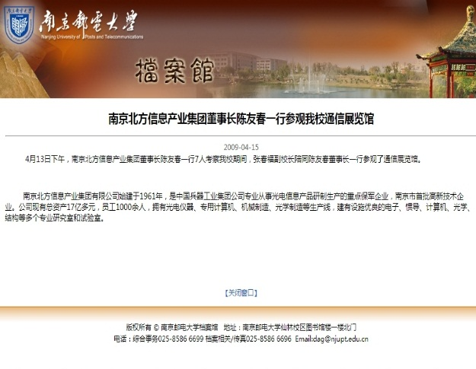

浙江富通集团有限公司王建沂董事长来馆参观 南京北方信息产业集团董事长陈友春来馆参观

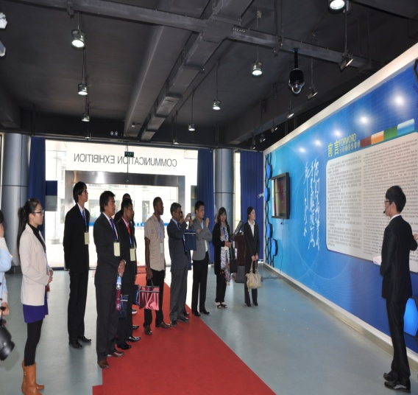 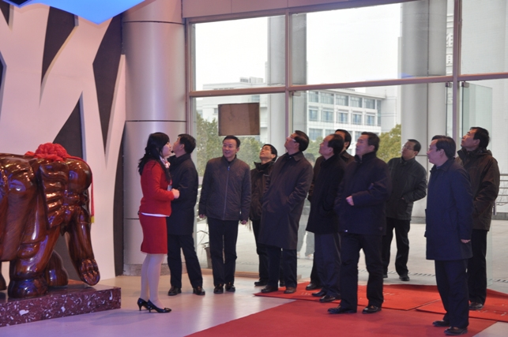

亚太电信组织培训班成员来馆参观 省委党校第七期省管干部进修班来馆参观

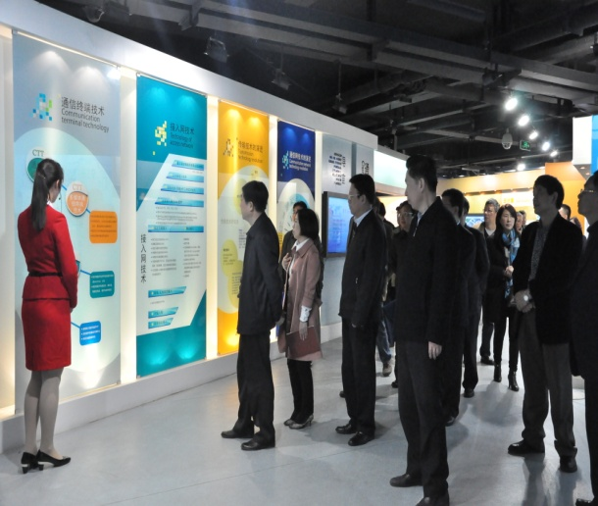 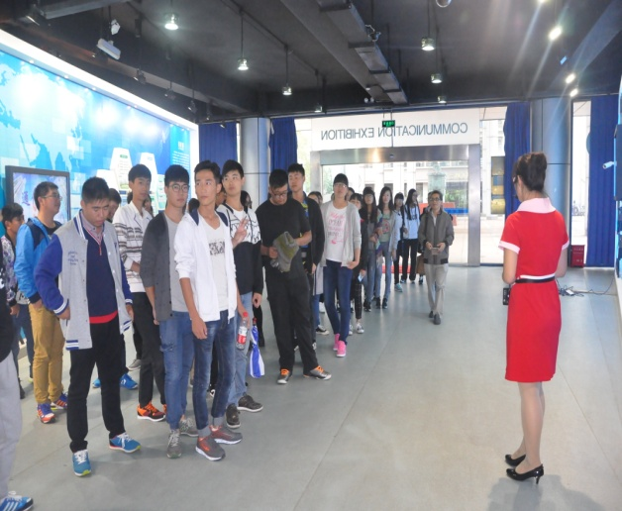

2016年省政协教育文化委员会委员来馆参观 南京工业职业技术学院大学生来馆认知实习

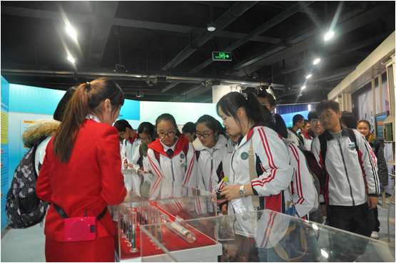 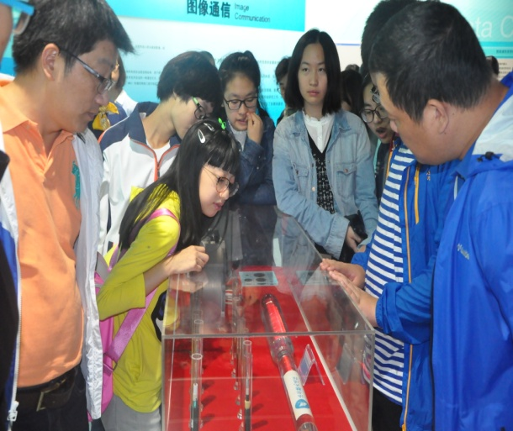

南京市13中学学生来馆参观 南京外国语学校师生来馆参观

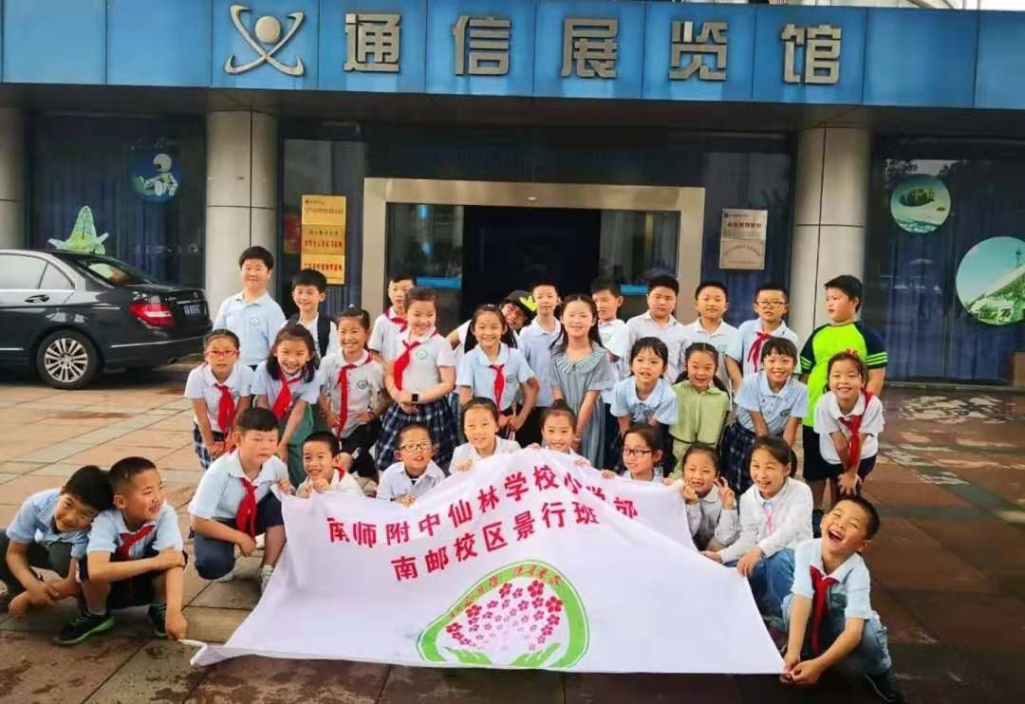 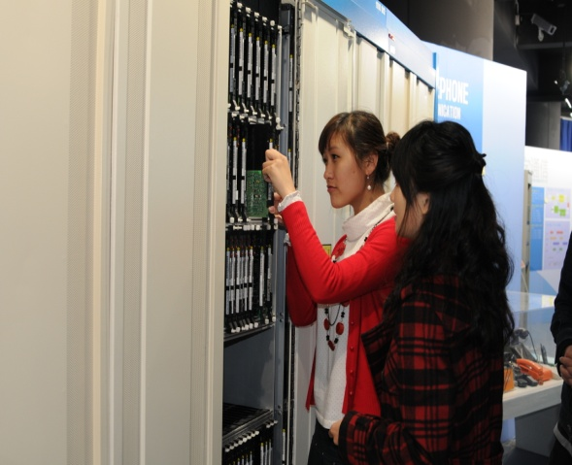

南师附小学生来馆参观 南邮学生来馆生产实习

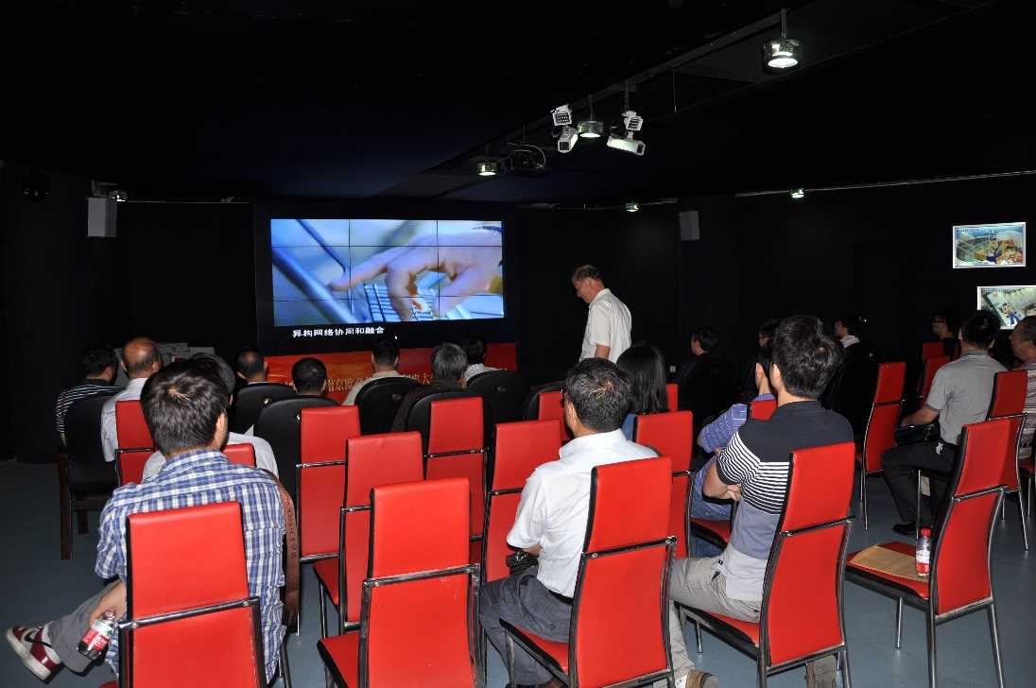

来宾观看未来通信视频

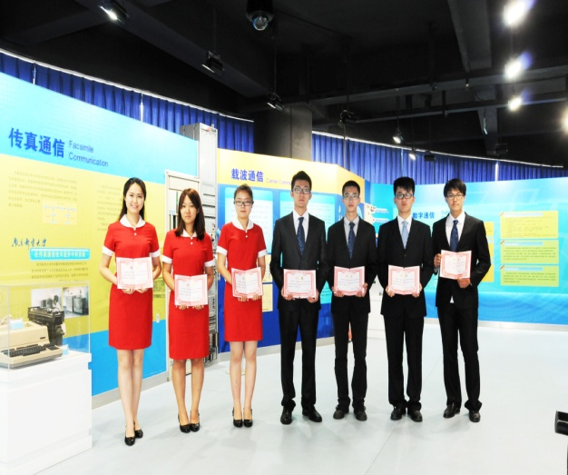 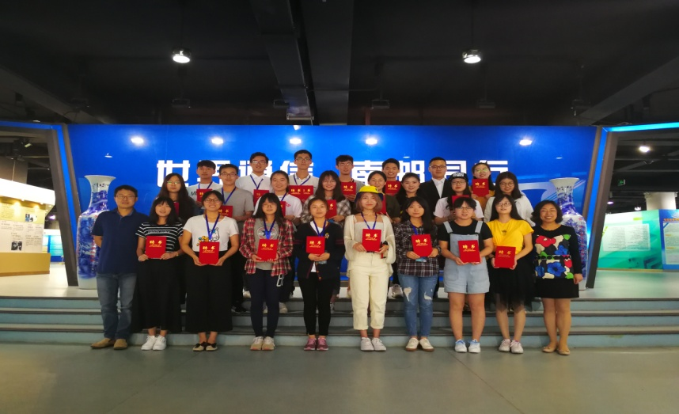

通信展览馆学生志愿者换届暨聘书发放仪式

# 六、已获称号命名

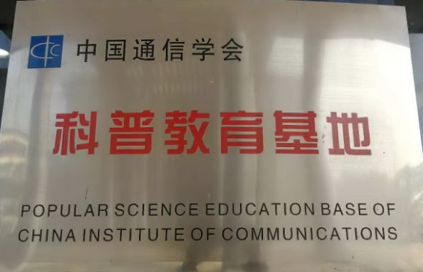

中国通信学会科普教育基地

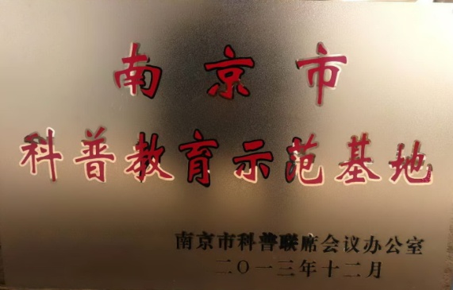

南京市科普教育示范基地

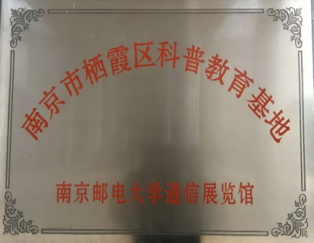

南京市栖霞区科普教育基地

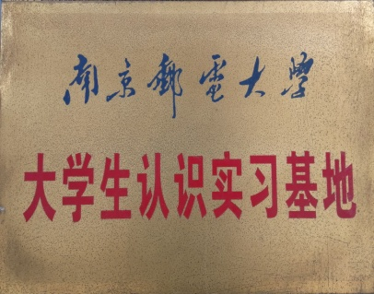

南京邮电大学大学生认识实习基地

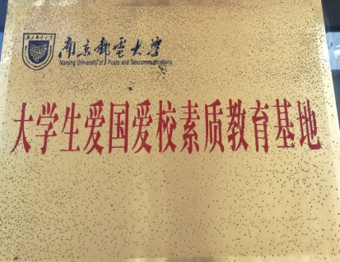

南京邮电大学大学生爱国爱校素质教育基地

# 七、科普开放方式

（一）场馆地址、电话、传真

地址：南京市栖霞区仙林大学城文苑路9号，南京邮电大学仙林校区圆楼一楼

电话：025-85866695

传真：025-85866368

（二）交通

通信展览馆位于南京邮电大学仙林校区圆楼，距离南门约50米。

1、地铁: 地铁2号线 仙林中心站下车，换乘97路、108路至南京邮电大学站。

2、 公交: 可乘97路、146路、108路、D1、310路至南京邮电大学站。

（三）开放时间

周一至周五8:30-11:30, 14:00-16:30，需提前预约。科普日、电信日及特殊活动期间全天开放，无需预约。

参观者须提前3天提交完整预约资料以便工作人员审核、答复。

1、预约对象:面对校内师生员工开放，接受社会公众团体预约。

2、预约时间: 周一至周五8:30-11:30, 14:00-16:30

3、预约方式:

（1） 电话咨询/预约: 025-85866695 吉老师。

（2） 网站: 登陆http://txg.njupt.edu.cn,下载《通信展览馆参观申请单》，填写后传真至025-85866368或扫描后发邮件至dag@njupt.edu.cn。

（四）网址

<http://txg.njupt.edu.cn>

（五）联系方式

联系人：吉老师

电话：02585866695

QQ：499718871